МИНОБРНАУКИ РОССИИ

Федеральное государственное бюджетное

образовательное учреждение высшего образования

«ЧЕРЕПОВЕЦКИЙ ГОСУДАРСТВЕННЫЙ УНИВЕРСИТЕТ»

Институт Информационных Технологий

Кафедра МПО ЭВМ

Дисциплина «Базы данных»

Лабораторная работа №1

«Системы управления базами данных. СУБД Microsoft Access»

Выполнил:

студент группы 1ПИб-02-3оп-22

Маркелов Сергей Александрович

Проверил:

Селяничев Олег Леонидович

Череповец, 2024 год

1. Таблицы

1.1. Создайте таблицу базы данных с полями с информацией о фамилии, дате рождения, оценкам по математике, информатике, иностранному языку.

* В меню «Создание» выбираем «Таблица».

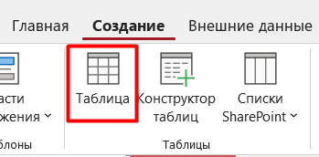

* Далее переходим в режим конструктора и заполняем поля

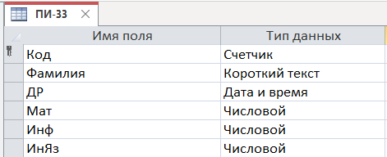

1.2. Введите в таблицу 5 записей.

* Открываем саму таблицу и вносим данные

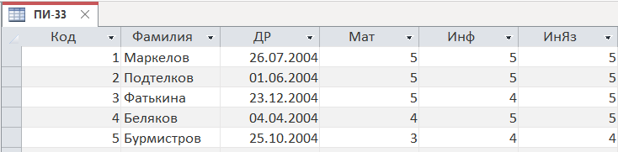

1.3. Внесите изменения в структуру таблицы – создайте поле, содержащее пол студента; предусмотрите возможность выбора пола из списка – «мужской» или «женский».

* Возвращаемся в конструктор. Добавляем поле «Пол». В типе данных выбираем «Мастер подстановок»

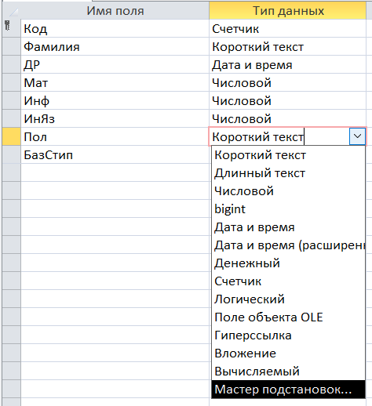

* Откроется диалоговое окно. Выбираем «Будет введен фиксированный набор значений».

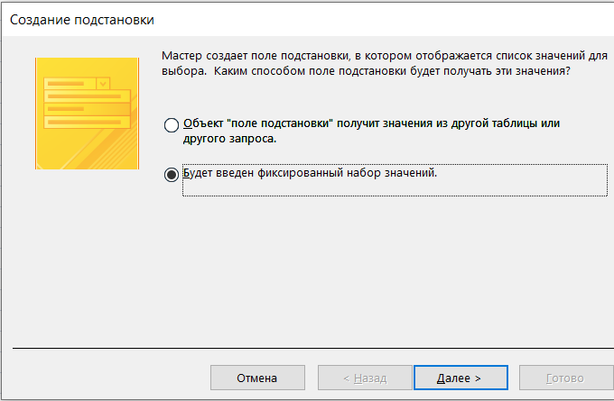

* Создаем варианты для выбора – «М» и «Ж»

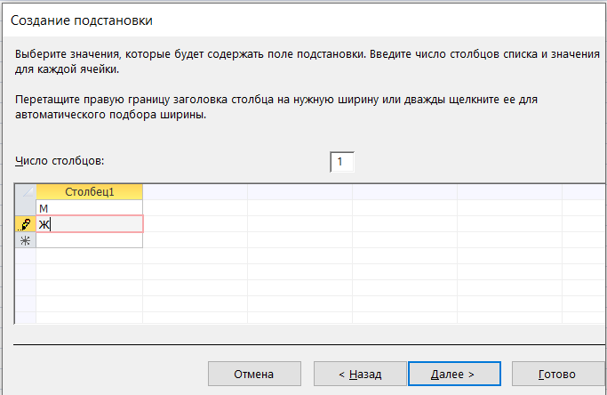

* В следующем диалоговом окне ставим флажок напротив «Ограничится списком». Флажок напротив «Разрешить несколько значений» ставить не нужно.

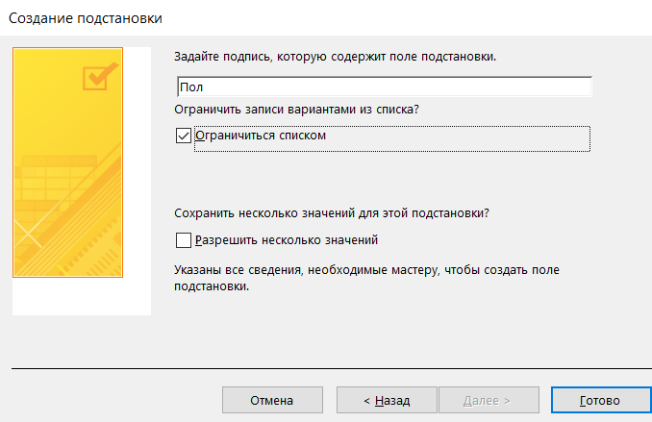

1.4. Дополните данными таблицу, указав пол каждого студента.

* Заполняем поле «Пол»

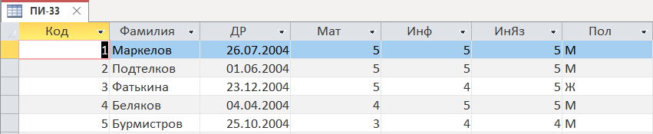

1.5. Создайте таблицу с указанными выше полями, которая будет содержать сведения о студентах параллельной группы. Выполните это задание способом, отличным от способа, используемого в задании 1.

* Копируем первую таблицу (ПИ-33)

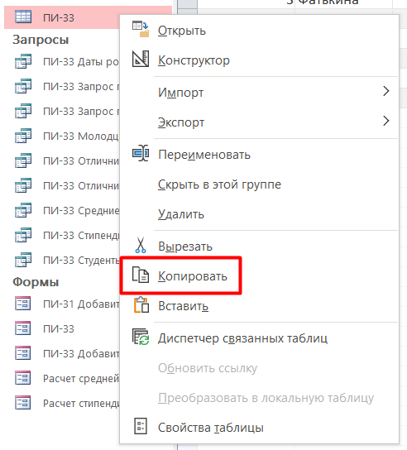

* Вставляем только структуру

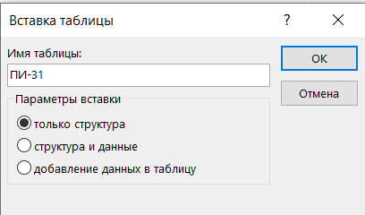

1.6. Введите во вторую таблицу 5 записей.

* Вводим записи

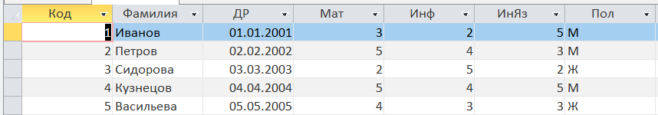

1. Запросы

2.1. Выполните сортировку записей первой таблицы в алфавитном порядке по полю фамилий.

* Нажимаем правой кнопкой мыши по полю «Фамилия», выбираем «Сортировка от А до Я».

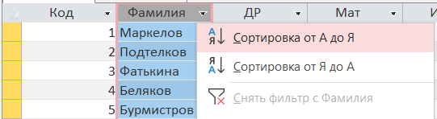

* Записи отсортированы

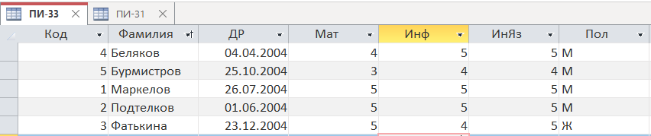

2.2. Сформируйте запросы на выборку:

а) фамилий и даты рождения студентов;

* В разделе «Создание» выбираем «Конструктор запросов»

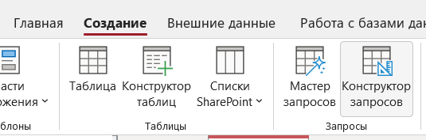

* Выбираем таблицу ПИ-33 и поля «Фамилия» и «ДР»

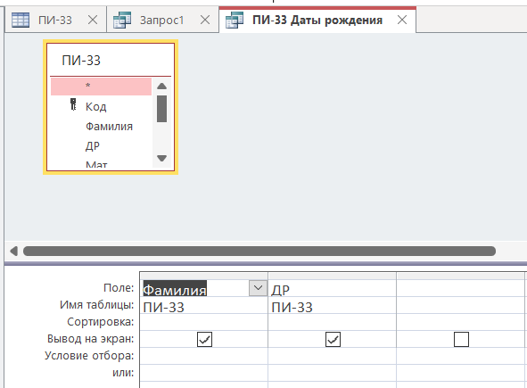

* Нажимаем кнопку «Выполнить»

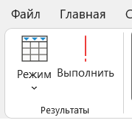

* Результат запроса:

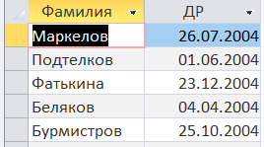

б) отличников по математике;

* Создаем запрос аналогично пункту а. Выбираем поля «Фамилия» и «Мат». В условии отбора по полю «Мат» прописываем «5»

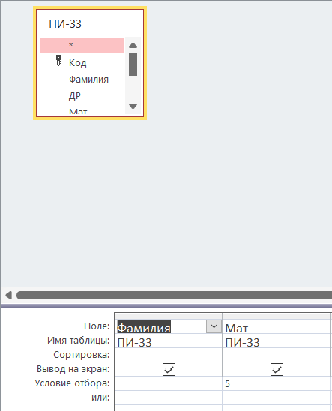

* Результат запроса:

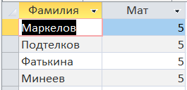

в) отличников по всем предметам;

* Выполняется аналогично пункту б, только помимо поля «Мат» добавляются поля «Инф» и «ИнЯз», также с условием отбора «5».

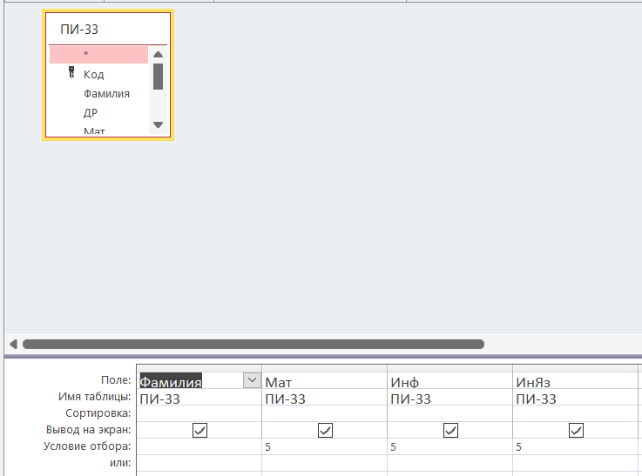

* Результат запроса:

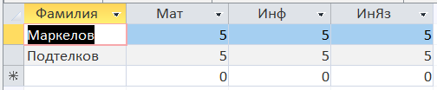

г) студентов, возраст которых 20 лет и старше.

* Создаем запрос аналогично пункту а. Выбираем поля «Фамилия» и «ДР». В условии отбора по полю «ДР» прописываем: <=DateAdd("yyyy";-20;Дата())

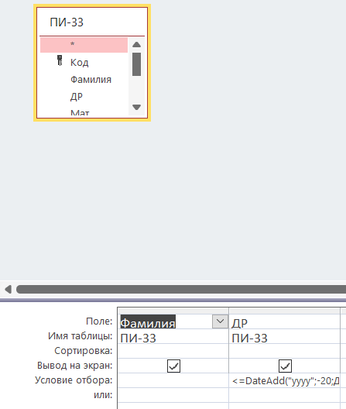

* Результат отбора:

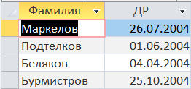

2.3. Сформируйте параметрический запрос:

а) студентов с фамилией (условно) «Иванов»;

* Создаем запрос аналогично п. 2.2.а. Выбираем поле «Фамилия». В условии отбора прописываем «[Введите фамилию:]»

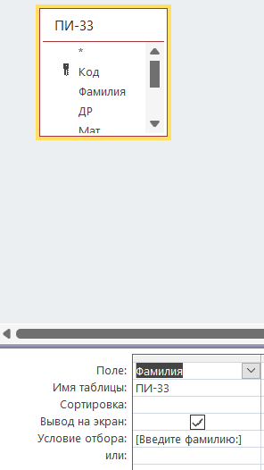

* Вводим фамилию

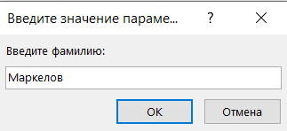

* Результат запроса:

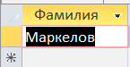

б) студентов (условно) Ивановых, имеющих (условно) «5» по математике.

* Создаем параметрический запрос аналогично пункту а и добавляем еще одно поле «Мат», условие – «[Введите оценку по математике:]»

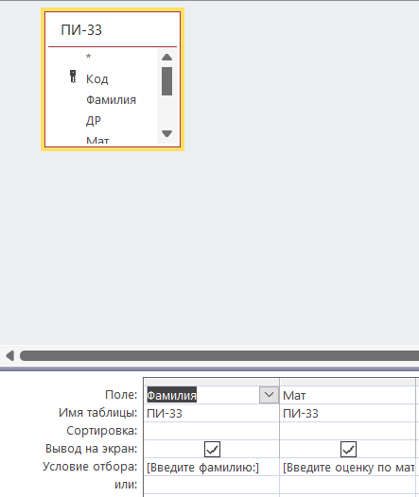

* Вводим фамилию и оценку



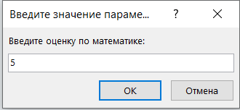

* Результат запроса:

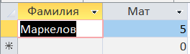

* 1. Рассчитайте среднюю оценку по трем дисциплинам.
* Создаем запрос аналогично п. 2.2.в, только без условий. Добавляем поле «Средняя: ([Мат]+[Инф]+[ИнЯз])/3»

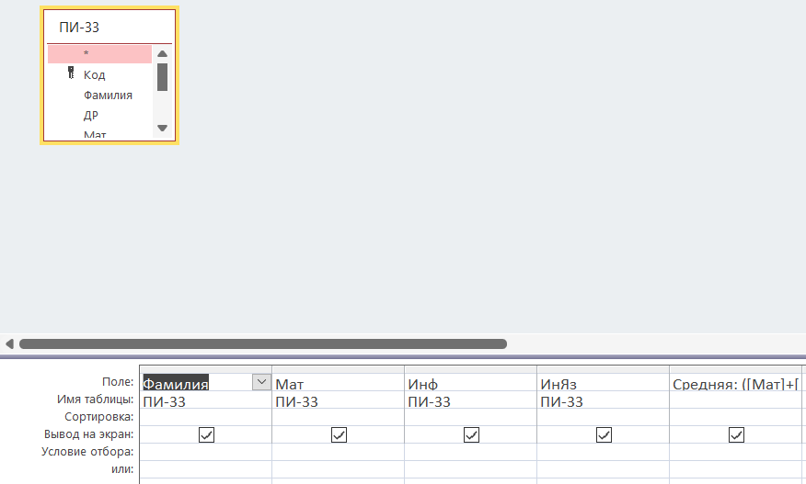

* Результат запроса:

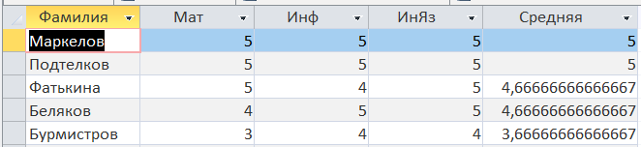

* 1. .Напишите формулу, по которой в последнем поле будет выводиться «Молодец» при средней оценке 4 и выше, иначе – «Плохо».
* Дополним запрос из п.2.4 еще одним полем «Результат: IIf([Средняя]>=4;"Молодец";"Плохо")»

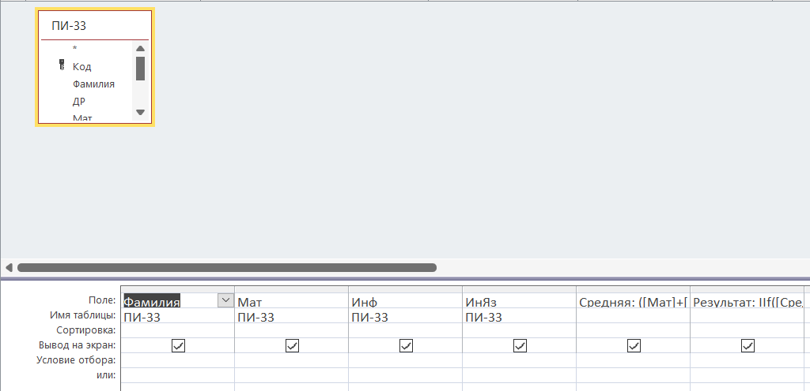

* Результат запроса:

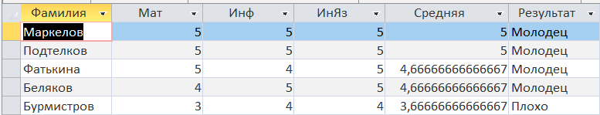

* 1. Введите поле, которое будет хранить значение «базовой» стипендии. Введите какое-нибудь значение – одинаковое для всех.
* Добавляем поле «БазСтип» с помощью конструктора и вводим значение 2000.

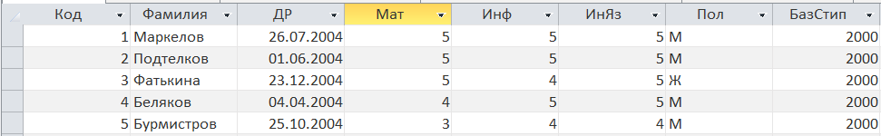

* 1. Начислите стипендию каждому студенту (в от­дель­ном поле), исходя из следующего принципа:

если средний балл >4.5, стипендия увеличивается на 50%,

если 3.5< ср.балл < 4.5, то стипендия увеличивается на 25%,

если 2.5< ср.балл < 3.5, то стипендия не меняется,

если ср.балл < 2.5, то стипендия не начисляется.

* Дополняем запрос из п.2.4 полем

ИтогСтип:

IIf([Средняя]>4,5;[БазСтип]\*1,5;

IIf([Средняя]>3,5 And [Средняя]<=4,5;[БазСтип]\*1,25;

IIf([Средняя]>2,5 And [Средняя]<3,5;[БазСтип];

IIf([Средняя]<2,5;0;0))))

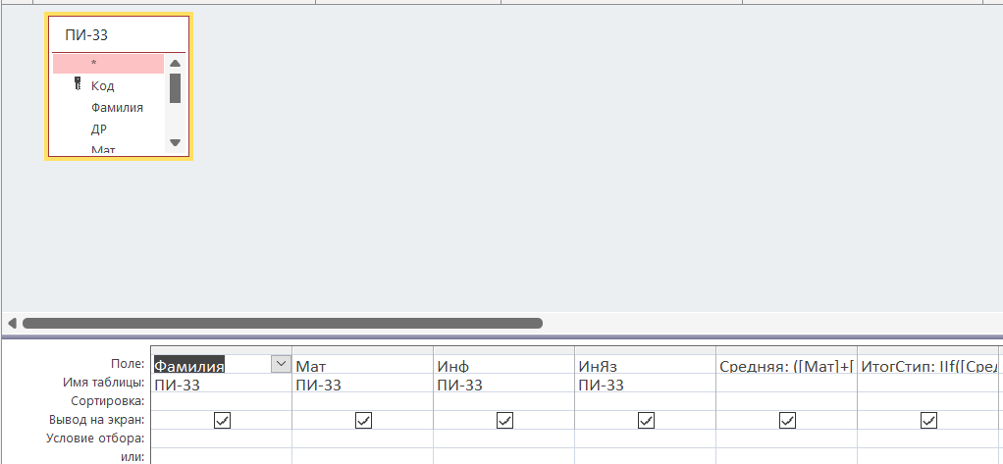

* Результат запроса:

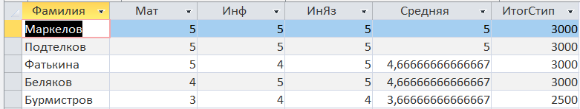

1. Формы
   1. Подготовьте формы для внесения записей в таблицы предыдущих занятий.

* Создадим форму на основе таблицы ПИ-33
* В разделе «Создание» выбираем «Мастер форм»

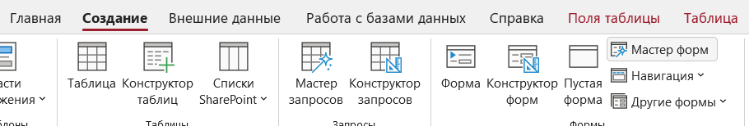

* Выбираем поля «Фамилия», «ДР», «Мат», «Инф», «ИнЯз», «Пол», «БазСтип»

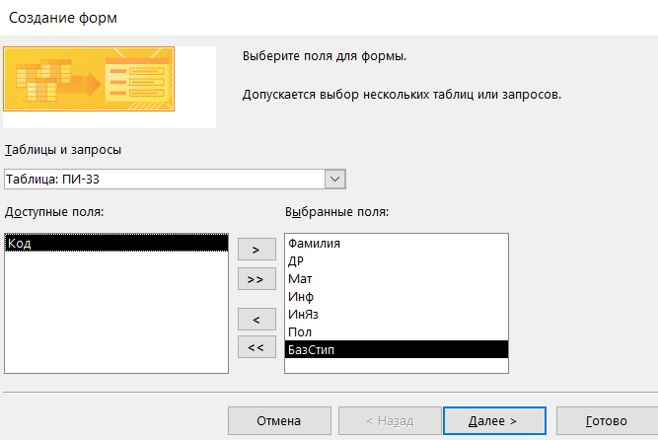

* Далее выбираем «В один столбец»

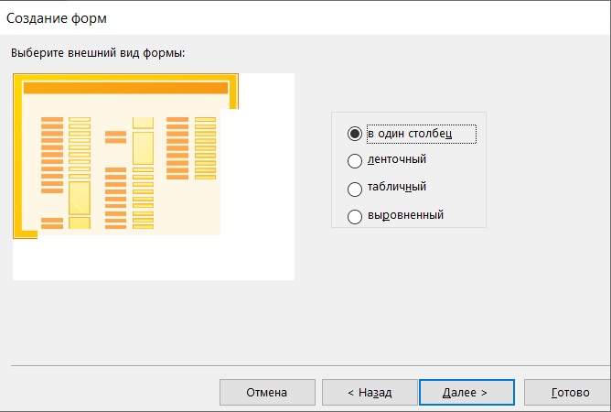

* Результат:

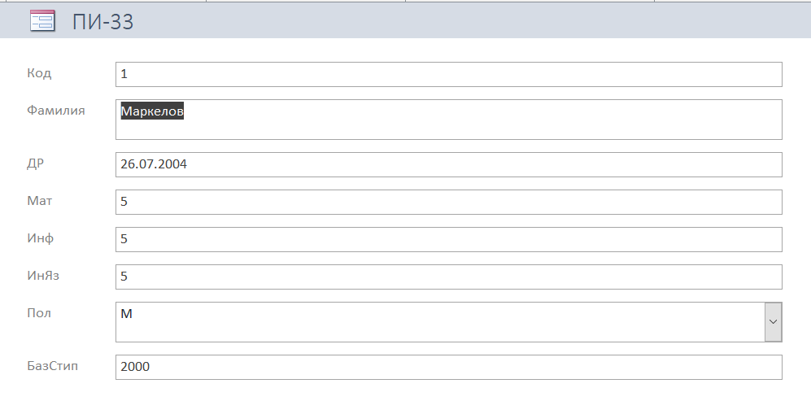

* 1. Пользуясь формами внесите в таблицы еще по 2 записи.
* Заполняем форму из 3.1. двумя новыми записями

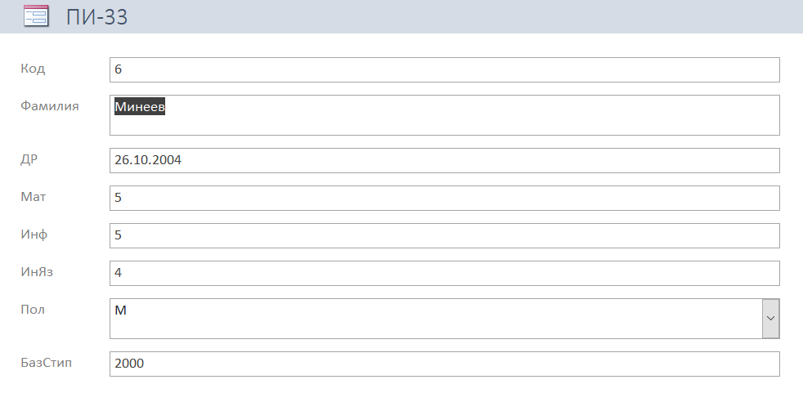

* Результат:

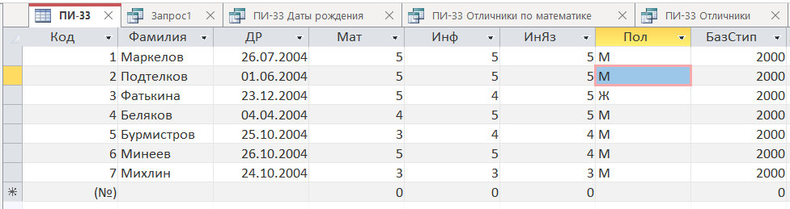

* 1. Подготовьте (разнообразные) формы, позволяющие:

- рассчитать среднюю оценку по трем дисциплинам;

* Создадим форму на основе запроса из п.2.4. (средние оценки). Выбираем поля «Мат», «Инф», «ИнЯз», «Средняя».

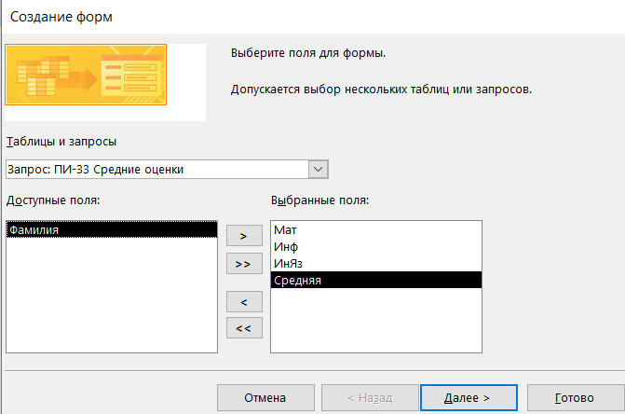

* Далее аналогично п.3.1.

Результат:

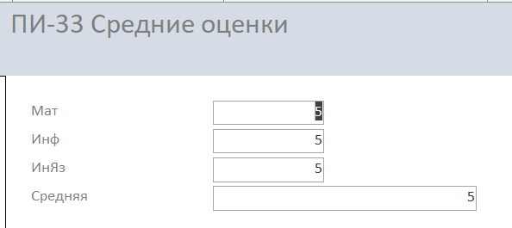

- начислить стипендию каждому студенту, исходя из следующего принципа:

если средний балл >4.5, стипендия увеличивается на 50%,

если 3.5< ср.балл < 4.5, то стипендия увеличивается на 25%,

если 2.5< ср.балл < 3.5, то стипендия не меняется,

если ср.балл < 2.5, то стипендия не начисляется.

* Создадим форму на основе запроса из п.2.7. (стипендии) аналогично предыдущей форме. Единственное отличие – помимо вышеназванных полей добавляется также поле «ИтогСтип»

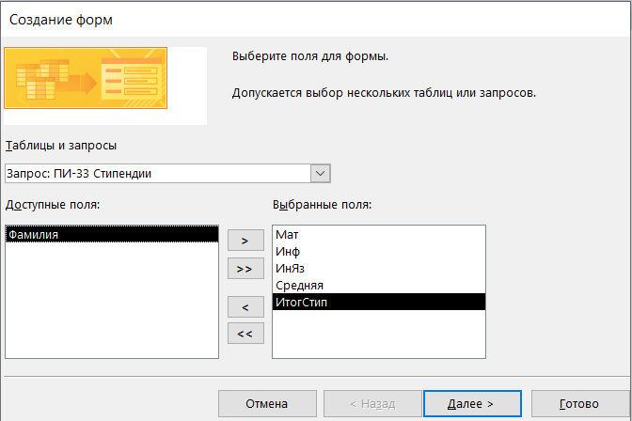

* Результат:

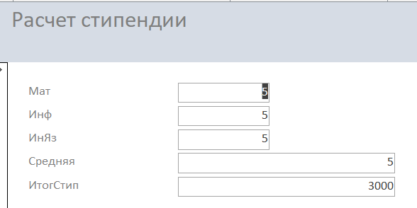

* 1. Постройте диаграмму успеваемости.
* В конструкторе форм выбираем «Диаграмма»

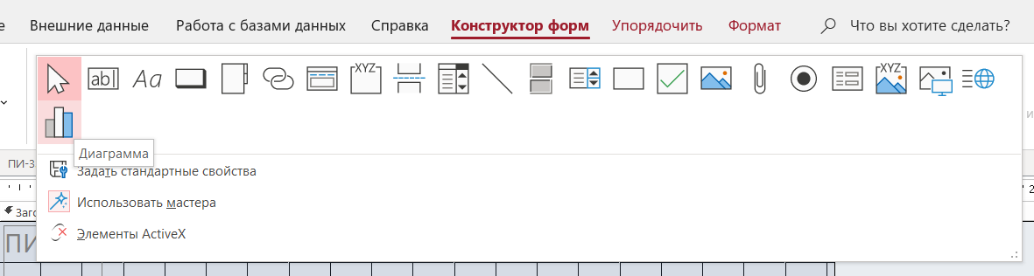

* Выбираем запрос «Средние оценки»

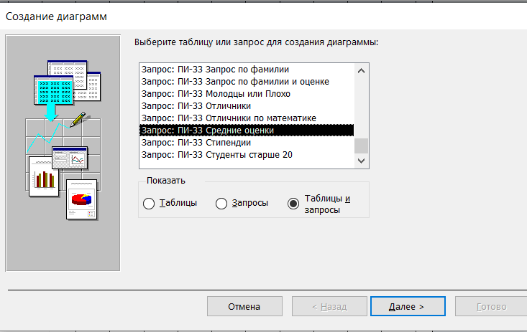

* Выбираем поля «Фамилия» и «Средняя»

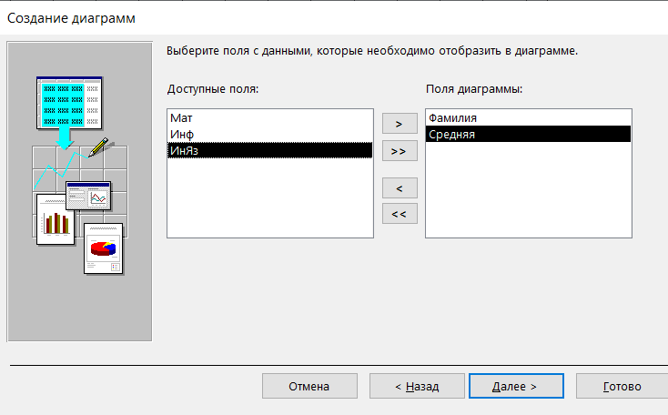

* Выбираем тип диаграммы

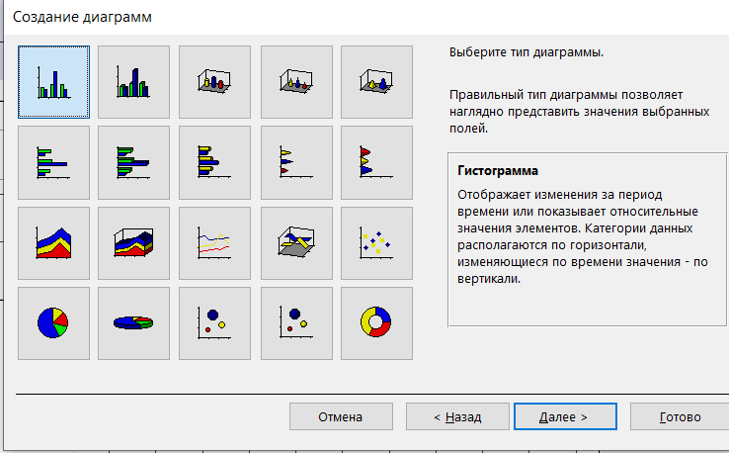

Здесь все по умолчанию верно, жмем «Далее»

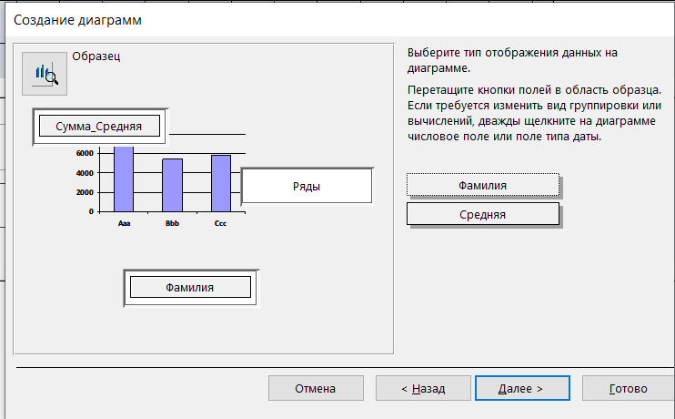

Здесь все по умолчанию верно, жмем «Далее»

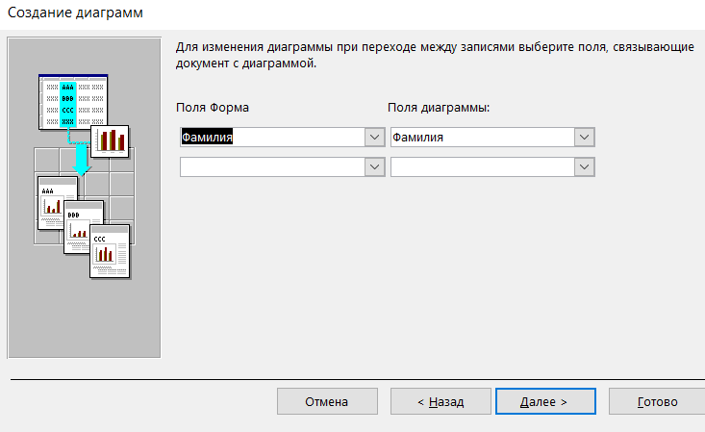

Вводим название формы и жмем «Готово»

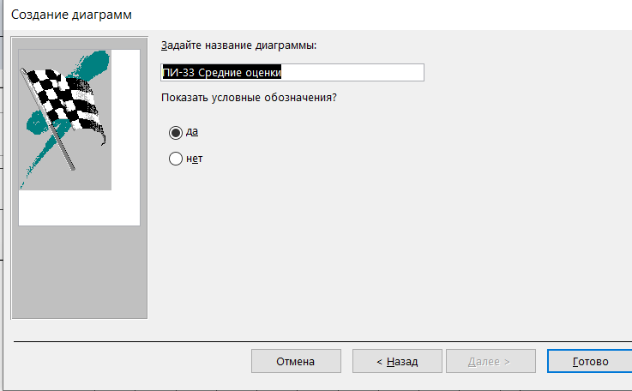

Результат:

